Rapport final de projet
Système intelligent multi-modèles pour la rétention client
Prédiction du churn et évaluation du risque de revenus
Projet Data Science M2 - EFREI Data Engineering and AI
Réalisé dans le cadre du Bloc 4 RNCP36739

1. Résumé exécutif
Dans ce projet, j'ai construit une solution complète de prédiction du churn client à partir du dataset Customer Churn Prediction Business Dataset. L'objectif était de passer d'un jeu de données brut à un outil décisionnel utilisable par un responsable marketing ou CRM.
La solution finale comprend la préparation des données, la comparaison de plusieurs modèles de machine learning, l'intégration d'un modèle de deep learning, une étude spécifique du déséquilibre des classes, une analyse d'interprétabilité avec SHAP, un dashboard Streamlit et une API FastAPI optionnelle.
- Dataset analysé : 10 000 clients et 32 colonnes.
- Taux de churn observé : 10.2%.
- Ratio de déséquilibre : 8.79:1 en faveur de la classe non-churn.
- Modèle final : Random Over-Sampling avec Random Forest.
- Performance test : recall 0.7990, F1 0.3956, ROC-AUC 0.8010, PR-AUC 0.2679.

2. Couverture du cahier des charges et de la grille
Exigence | Statut | Réalisation
Données chargées et préparées | Couvert | Chargement du CSV, typage, séparation de la cible, suppression de customer_id, preprocessing en pipeline.
Nettoyage et transformation | Couvert | StandardScaler pour le numérique, OneHotEncoder pour les catégories, transformations apprises sur le train uniquement.
Modélisation supervisée | Couvert | Logistic Regression, Random Forest, Gradient Boosting et MLP.
Deep Learning | Couvert | MLP avec early stopping et seuil optimisé.
Déséquilibre des classes | Couvert | Class weight, Random Over-Sampling, SMOTE, Random Under-Sampling, PR-AUC et seuil optimisé.
Évaluation comparative | Couvert | Accuracy, precision, recall, F1, ROC-AUC, PR-AUC et matrices de confusion.
Interprétabilité | Couvert | Permutation importance et SHAP global/local sur le modèle final.
Dashboard interactif | Couvert | Dashboard Streamlit avec pilotage, prédiction, modèles, explicabilité et données.
API REST | Optionnel couvert | FastAPI avec endpoints de santé, prédiction, batch et informations modèle.
Rapport et présentation | Couvert | Rapport Word, support PowerPoint et documentation technique.

L'API est indiquée comme optionnelle dans l'énoncé. Elle a été développée comme bonus, mais le dashboard reste volontairement autonome et charge le modèle localement.

3. Données et analyse préalable
La variable cible est churn, avec 0 pour un client conservé et 1 pour un client ayant résilié. Les variables décrivent le profil client, le contrat, l'activité produit, les paiements, le support, la satisfaction et l'engagement marketing.
Indicateur | Valeur
Nombre total de clients | 10 000
Nombre de variables dans le CSV | 32
Clients non-churn | 8979
Clients churn | 1021
Taux de churn | 10.2%
Features utilisées par le modèle | 30
Variable exclue | customer_id

Le déséquilibre des classes est significatif. Cette observation justifie l'utilisation de métriques adaptées et de techniques de rééquilibrage.

4. Préparation et prévention du data leakage
- Séparation train/test stratifiée afin de conserver la proportion de churners.
- Préprocessing intégré dans des Pipeline et ColumnTransformer sklearn.
- Standardisation des variables numériques avec StandardScaler.
- Encodage des variables catégorielles avec OneHotEncoder(handle_unknown='ignore').
- Transformations ajustées uniquement sur le train set, puis appliquées au test set.
- Suppression de customer_id car il s agit d un identifiant technique non généralisable.

5. Modélisation multi-algorithmes
Modèle | Accuracy | Precision | Recall | F1 | ROC-AUC | Seuil
Logistic Regression | 0.7680 | 0.2124 | 0.4706 | 0.2927 | 0.7245 | 0.600
Random Forest | 0.7320 | 0.2500 | 0.8137 | 0.3825 | 0.7890 | 0.325
Gradient Boosting | 0.7180 | 0.2450 | 0.8480 | 0.3802 | 0.8058 | 0.115
MLP | 0.6940 | 0.1928 | 0.6275 | 0.2949 | 0.7055 | 0.115

Cette première comparaison donne une vision générale des familles de modèles. Les modèles d'ensemble sont adaptés aux données tabulaires, tandis que le MLP permet de comparer le deep learning aux modèles classiques.

6. Étude du déséquilibre des classes
La baseline Logistic Regression au seuil 0.5 obtient une accuracy élevée mais un recall très faible. Elle rate donc presque tous les churners, ce qui montre que l'accuracy seule n'est pas adaptée.
Baseline Logistic Regression | Valeur
Accuracy au seuil 0.5 | 0.8965
Recall au seuil 0.5 | 0.0098
F1 au seuil 0.5 | 0.0190
PR-AUC | 0.2392
Faux positifs | 5
Faux négatifs | 202

J'ai comparé plusieurs techniques : pondération des classes, Random Over-Sampling, SMOTE, Random Under-Sampling et ajustement du seuil. La validation croisée utilisée est une Stratified K-Fold afin de préserver les proportions de classes.
Stratégie | Modèle | Precision | Recall | F1 | PR-AUC | Seuil | FP | FN
Random Over-Sampling | Random Forest | 0.2629 | 0.7990 | 0.3956 | 0.2679 | 0.390 | 457 | 41
Random Under-Sampling | Random Forest | 0.2630 | 0.7696 | 0.3920 | 0.3064 | 0.550 | 440 | 47
Class Weight | Random Forest | 0.2478 | 0.8186 | 0.3804 | 0.2640 | 0.310 | 507 | 37
Baseline | Gradient Boosting | 0.2460 | 0.8235 | 0.3788 | 0.3185 | 0.135 | 515 | 36
SMOTE | Random Forest | 0.2458 | 0.7843 | 0.3743 | 0.2630 | 0.235 | 491 | 44

La meilleure configuration selon le F1 optimisé est Random Over-Sampling avec Random Forest. Elle détecte 79.9% des churners sur le jeu de test. Le compromis métier accepté est une hausse des faux positifs pour réduire les faux négatifs.

7. Ajustement du seuil de décision
Le seuil 0.5 n'est pas optimal dans un contexte déséquilibré. J'ai testé plusieurs seuils entre 0.05 et 0.95 sur validation et retenu celui qui maximise le F1-score.
Élément | Valeur
Seuil final retenu | 0.390
Faux négatifs | 41
Faux positifs | 457
Vrais positifs | 163
Vrais négatifs | 1339

Ce seuil améliore la détection des churners. Dans un service de rétention, contacter un client faussement à risque est moins grave que manquer un client réellement à risque.

8. Modèle Deep Learning
Un MLP a été ajouté pour intégrer une approche deep learning. L'objectif était de vérifier son intérêt sur ce dataset tabulaire, et non de supposer qu'il serait automatiquement meilleur.
Métrique MLP | Valeur
Accuracy | 0.6940
Precision | 0.1928
Recall | 0.6275
F1-score | 0.2949
ROC-AUC | 0.7055

Le F1 nul a été évité grâce à l'ajustement du seuil. Le MLP reste inférieur aux modèles d'ensemble sur ce dataset, ce qui confirme que le deep learning n'est pas toujours la meilleure solution sur données tabulaires de taille modérée.

9. Interprétabilité avec SHAP
SHAP a été appliqué sur le modèle final afin d'obtenir une interprétation globale et locale. Les valeurs SHAP expliquent la contribution de chaque variable à la prédiction de la classe churn. Une valeur positive pousse la prédiction vers le churn, alors qu'une valeur négative la réduit.
Variable | Mean abs SHAP | Mean SHAP
csat_score | 0.08963 | -0.03240
tenure_months | 0.05339 | -0.02442
monthly_logins | 0.04370 | -0.01717
payment_failures | 0.03957 | -0.01327
total_revenue | 0.02959 | -0.01183
last_login_days_ago | 0.01011 | -0.00693
avg_session_time | 0.00896 | -0.00827
avg_resolution_time | 0.00805 | -0.00718
nps_score | 0.00742 | -0.00645
usage_growth_rate | 0.00737 | -0.00688

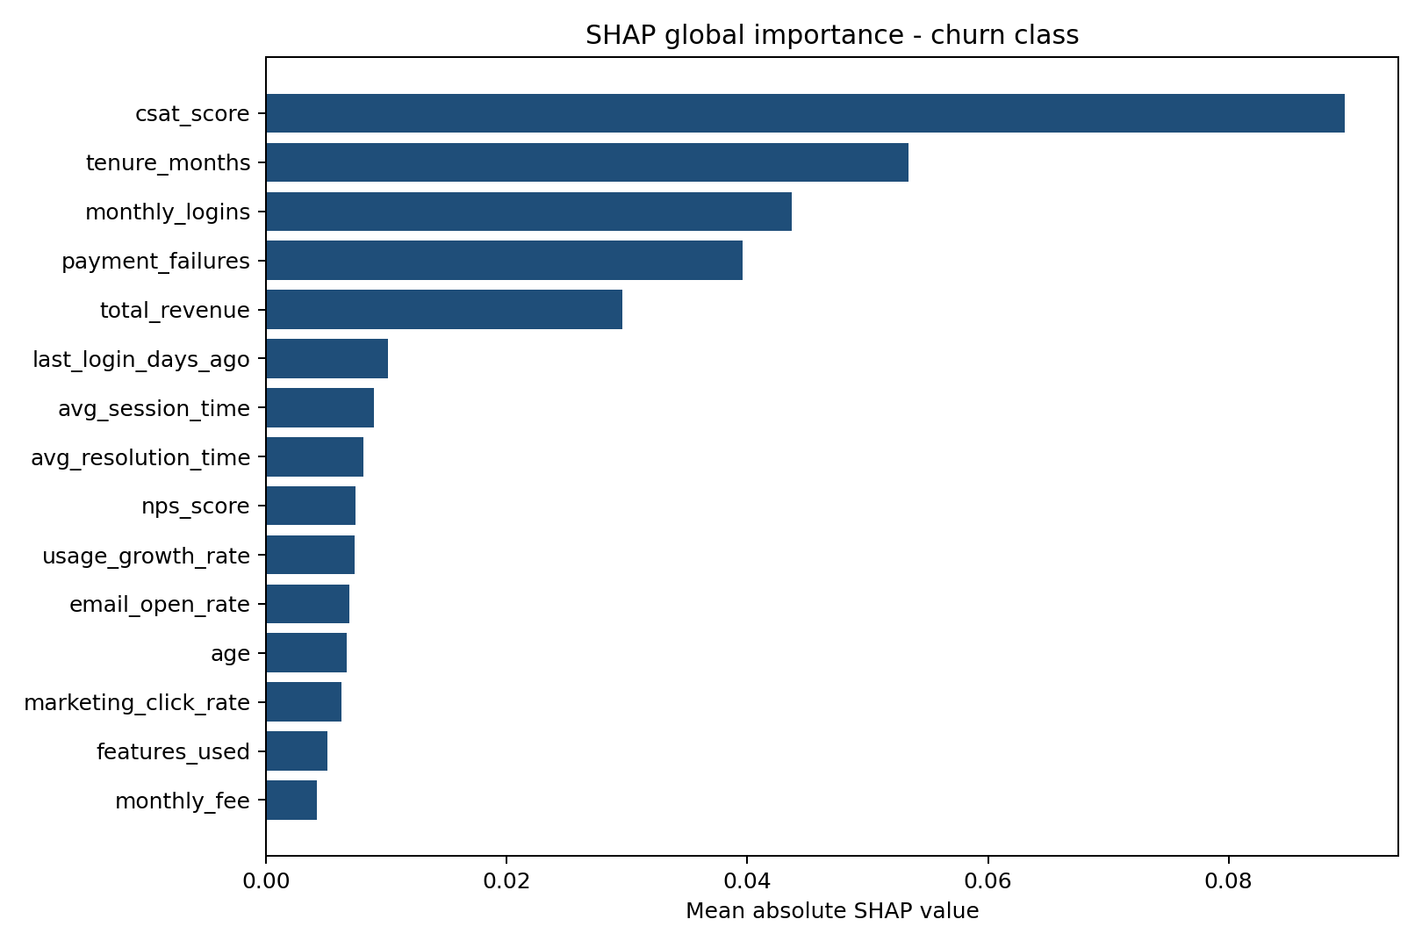
SHAP permet aussi d'expliquer des clients individuels. Des exemples locaux ont été exportés dans reports/shap_local_examples.csv. Cette partie répond à la demande d'interprétation du modèle et facilite la justification métier des prédictions.

10. Dashboard et API
Le dashboard Streamlit a été conçu comme un outil métier. Il contient une page de pilotage, une page de prédiction simplifiée, une comparaison des modèles, une page d'explicabilité SHAP et une exploration du dataset.
- Page Pilotage : KPI, churn par segment, churn par contrat et variables influentes.
- Page Prédiction : simulation simple avec peu de champs et prédiction en temps réel.
- Page Modèles : comparaison quantitative des modèles.
- Page Explicabilité : importance globale SHAP et exemples locaux.
- Page Données : aperçu du dataset et statistiques descriptives.
L'API FastAPI a été développée comme extension optionnelle avec des endpoints de santé, de prédiction, de prédiction batch et d'information modèle. Le dashboard ne dépend pas de cette API.

11. Livrables et fichiers principaux
Fichier | Rôle
app/dashboard.py | Dashboard Streamlit décisionnel avec page SHAP.
app/api.py et app/routes.py | API REST optionnelle.
train_all_models.py | Entraînement initial des quatre modèles.
imbalance_study.py | Étude comparative du déséquilibre des classes.
apply_imbalance_final_model.py | Application du meilleur modèle rééquilibré.
shap_analysis.py | Calcul des explications SHAP globales et locales.
models/model_metadata.json | Métadonnées du modèle final.
reports/shap_global_importance.csv | Importance globale SHAP.
reports/shap_local_examples.csv | Exemples locaux SHAP.
reports/presentation_churn_retention.pptx | Support de présentation.

12. Conclusion
Le projet répond aux objectifs principaux de l'énoncé et de la grille : données préparées, modèles testés, deep learning, gestion du déséquilibre, métriques adaptées, interprétabilité SHAP, dashboard interactif, API optionnelle, rapport et présentation.
Le choix final privilégie la détection des clients à risque plutôt que l'accuracy brute. Cette décision est cohérente avec le contexte métier : il vaut mieux contacter certains clients faussement à risque que rater des clients qui vont réellement résilier.
Les améliorations possibles seraient le suivi de dérive du modèle, un déploiement cloud complet et un versioning Git plus formalisé si le projet doit être maintenu dans la durée.

